INSTRUCTIVO CARGA MASIVA DE TRANSACCIONES

La carga masiva de transacciones es el proceso de registro de los gastos ejecutados por parte de una entidad ejecutora, asociados a un proyecto asignado, y los cuales deben rendirse en un mes respetivo. Esta carga se encuentra habilitada para efectuar aquel registro desde 10 transacciones en adelante, de igual manera, los usuarios pueden utilizar la carga manual, independiente de la cantidad de transacciones que se deban ingresar en la plataforma.
El documento en formato excel para realizar la carga masiva de transacciones, denominado “Planilla de Carga”, se puede descargar de la página web https://www.rendicioncuentas.cl/portal/sitiosisrec/#documentos-interes

¿CÓMO COMPLETAR LA PLANILLA EXCEL DE CARGA MASIVA DE TRANSACCIONES?
SISREC USUARIOS: Analista o Encargado Ejecutor
Para evitar que el sistema rechace la carga de la planilla excel, todos los campos deben ser completados de forma correcta de acuerdo a las siguientes instrucciones:
- INFORMACIÓN DE NÚMERO DE FOLIO

FOLIO (columna A): Número que permitirá relacionar el registro de la transacción con los archivos Comprobante de Egreso (CE) y Transacción (T).

Tipos de errores que puede arrojar el sistema:
- Excel contiene más de 1000 registros.
- Folio %s, se encuentra repetido.

- INFORMACIÓN DEL COMPROBANTE DE EGRESO

COEG_NUMERO (columna B): Número de comprobante de egreso.
COEG_FECHA (columna C): Fecha del comprobante de egreso, formato dd/mm/aaaa.
COEG_MONTO (columna D): Monto total del comprobante de egreso.

(*) Para el caso de que las rendiciones se rindan “Sin contabilidad” estas columnas (COEG_NUMERO (columna B), COEG_FECHA (columna C) y COEG_MONTO (columna D), deben dejarse “vacías”.
(**) En base a esta información el sistema busca si existen transacciones registradas con el mismo comprobante de egreso, tanto en la misma planilla como en el sistema, y efectúa el cálculo de si a ese comprobante, le queda saldo disponible para rendir (Monto Egreso en comparación a la sumatoria de los montos rendidos de las transacciones). Al hacer esta validación el sistema puede arrojar errores si el comprobante no le queda saldo.

Tipos de errores que puede arrojar el sistema:
- Fila %s, contiene un número de columnas no admitidas.
- Fila %s, Campo Requerido %s.
- Fila %s, Valor Incorrecto en %s, por formato no permitido.
- Fila %s, Valor Incorrecto en %s, por largo no permitido.
- Folio %s, Fecha del documento es mayor a la fecha del comprobante de egreso.
- Folio %s, La suma de los montos a rendir son mayores al monto del comprobante de egreso.
- Folio %s, fecha del comprobante de egreso debe ser mayor a la fecha inicio del proyecto.
- Folio %s, El campo %s: %s debe ser numérico.
- Folio %s, El campo COEG_MONTO no puede tener decimales %s.

- INFORMACIÓN DE LA TRANSACCIÓN:

- PRIMERA PARTE DE LA TRANSACCIÓN:

RUT_PROVEEDOR (columna E): Es el RUT del proveedor en formato XXXXXXX-X. Para el caso de proveedor extranjero el RUT es 1-9
TIPO_DOCUMENTO (columna F): El tipo de documento se debe seleccionar de una lista desplegable, no debe ser completado de forma manual.
NUMERO_DOCUMENTO (columna G): Corresponde al número del TIPO_DOCUMENTO (columna F), formato acepta sólo digitar números. Si el tipo de documento es “OTRO” o “DOCUMENTO EXTRANJERO” formato acepta digitar números y letras.
FECHA_DOCUMENTO (columna H): Fecha del documento señalado en la columna F, formato dd/mm/aaaa. Sistema valida si la fecha del documento es anterior o igual al mes en que se está rindiendo, si no lo es, arroja error.

(*) En base a esta información el sistema busca si existen registros de transacciones con datos idénticos y efectúa el cálculo de si le queda saldo disponible para rendir (Monto Documento en comparación a la suma de los montos rendidos con ese mismo documento). En la planilla valida si está duplicada la transacción. Al hacer esta validación el sistema puede arrojar errores si el documento está rendido anteriormente.

Tipos de errores que puede arrojar el sistema:
- Fila %s, contiene un número de columnas no admitidas.
- Fila %s, Campo Requerido %s.
- Fila %s, Valor Incorrecto en %s, por formato no permitido.
- Fila %s, Valor Incorrecto en %s, por largo no permitido.
- Folio %s, fecha de documento debe ser mayor o igual a la fecha inicio del proyecto.
- Folio %s, Fecha del documento es mayor a la fecha del comprobante de egreso.
- Folio %s, Monto a rendir es mayor que el monto del documento.
- Folio %s, La suma de los montos a rendir son mayores al monto del comprobante de egreso.
- Folio %s, La suma de los montos a rendir sobrepasa el monto de la transferencia.
- Folio %s, El RUT del proveedor debe estar en SISREC.
- Folio %s, El tipo de documento no corresponde a lo permitido.
- Folio %s, La suma de los montos rendidos al documento es mayor al monto del documento.
- Folio %s, fecha de documento no debe ser mayor a la fecha fin del proyecto.
- Folio %s, El campo número de documento debe ser numérico para el tipo de documento %s.
- Folio %s, el campo %s: %s no existe.
- Folio %s, El campo %s: %s debe ser numérico.
- Folio %s, la fecha del documento debe ser menor o igual al mes de la rendición.
- Folio %s, Se encuentra duplicada la transacción del folio expuesto.
- Folio %s, Este documento ya fue ingresado al SISREC y rendido en su totalidad.
- Folio %s, El campo número de documento no puede ser cero.
- El valor de RUT_PROVEEDOR 1-9 sólo puede ser asignado a tipo documento DOCUMENTO_EXTRANJERO
- Folio %s, Si el campo tipo documento es DOCUMENTO_EXTRANJERO el campo RUT_PROVEEDOR debe ser 1-9.

- SEGUNDA PARTE DE TRANSACCIÓN

FORMA_PAGO (columna I): Forma de pago del documento se debe seleccionar de una lista desplegable, no debe ser completado de forma manual.
MONTO_A_RENDIR: Monto a rendir del documento. Debe ser menor o igual al monto del documento columna K.
MONTO_A_RENDIR (columna K): Monto total del documento ingresado en la columna F.
TIPO_GASTO (columna L): corresponde al tipo de gasto que se debe seleccionar de una lista desplegable, no debe ser completado de forma manual.
SUBCLACIFICACION (columna M): Corresponde a la subclasificación por tipo de gasto.
NUMERO_TRANSFERENCIA (columna N): Corresponde al número de transferencia al que se asociará la transacción, se debe seleccionar de una lista desplegable, no debe registrarse de forma manual.
OBSERVACION (columna O): Corresponde a algún comentario sobre la transacción (OPCIONAL). El formato debe ser escrito de corrido, no puede haber un salto en lo escrito dentro de la celda.

(*) En base a esta información el sistema busca si queda saldo por rendir en la transferencia seleccionada. Para esto el sistema calcula la suma de los montos ya rendidos y de los montos registrados en las transacciones que están en borrador.

Tipos de errores que puede arrojar el sistema:
- Fila %s, contiene un número de columnas no admitidas.
- Fila %s, Campo Requerido %s.
- Fila %s, Valor Incorrecto en %s, por formato no permitido.
- Fila %s, Valor Incorrecto en %s, por largo no permitido.
- Folio %s, Monto a rendir es mayor que el monto del documento.
- Folio %s, La suma de los montos a rendir son mayores al monto del comprobante de egreso.
- Folio %s, La suma de los montos a rendir sobrepasa el monto de la transferencia.
- Folio %s, La suma de los montos rendidos al documento es mayor al monto del documento.
- Folio %s, El campo número de documento debe ser numérico para el tipo de documento %s.
- Folio %s, el campo %s: %s no existe.
- Folio %s, El campo %s: %s debe ser numérico.
- Folio %s, Se encuentra duplicada la transacción del folio expuesto.
- Folio %s, Este documento ya fue ingresado al SISREC y rendido en su totalidad.
- Folio %s, El número de transferencia es invalido.
- Folio %s, El tipo de gasto no corresponde a lo permitido.
- Folio %s, la sumatoria de los montos: MONTO_PERSONAL, MONTO_OPERACION y MONTO_INVERSION debe ser igual al MONTO_TOTAL_ASIGNADO.
- Folio %s, El campo MONTO_A_RENDIR no puede tener decimales %s.
- Folio %s, El campo MONTO_DOCUMENTO no puede tener decimales %s.

IMPORTANTE: Si el sistema arroja errores en la planilla, estos deben ser corregidos para poder subir la planilla de carga al SISREC o se debe eliminar la fila de la planilla en caso de no poder corregirlos. En este último caso terminada la carga masiva de transacciones, estando la rendición en estado borrador, ese gasto o transacción deberá incorporarse a la rendición de forma manual.

Luego de tener la planilla lista, esta debe ser cargada en la rendición que fue creada del tipo “mensual”:
- Al estar enrolado el usuario debe dirigirse a “Mis Rendiciones” y buscar aquella rendición que debe efectuarse el registro de las respectivas transacciones por medio de carga masiva.
- El usuario debe dirigirse a las “acciones” de aquella rendición y presionar el ícono de carga masiva de transacciones 
- Cargar la planilla en pestaña “Cargar”, luego “Subir y “Guardar”.

A continuación podrá ver el video explicativo para efectuar la carga de la planilla de forma exitosa, y también un ejemplo de cuando el sistema detecta errores:

¿CÓMO CONFECCIONAR LA CARPETA COMPRIMIDA DE LA CARGA MASIVA DE TRANSACCIONES?
- PASOS PARA CREAR LA CARPETA DE CARGA MASIVA DE TRANSACCIONES.

  - Se debe crear la carpeta asociada a la planilla de carga masiva de transacciones, ya incorporada en la plataforma. El nombre de esta carpeta debe denominarse, utilizando de forma obligatoria, las primeras 3 letras del mes de rendición y el año, separado por un guion entre estos. El formato es “XXX-20XX”. A modo de ejemplo:
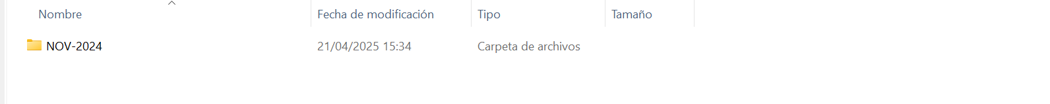
  - Se deben crear todas las subcarpetas dentro de la carpeta anterior, estas deben asociarse a cada uno de los folios detallados en la planilla. Cada subcarpeta debe denominarse de acuerdo al número de folio, a modo de ejemplo:
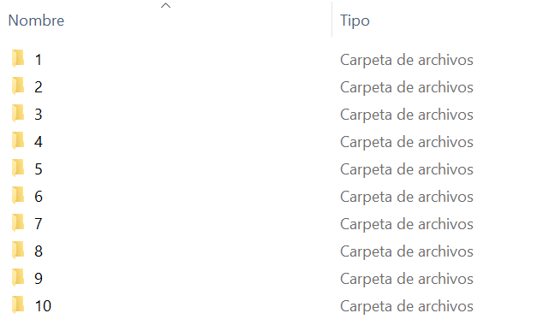
  - Cada una de estas subcarpetas contendrán en su interior, dos subcarpetas denominadas “CE”, para almacenar el Comprobante de Egreso digitalizado y “T” para guardar los documentos digitalizados que respaldan la transacción a rendir (gasto), a modo de ejemplo:
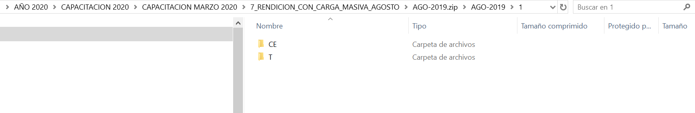
  - En cada subcarpeta deben incorporarse los respectivos documentos, sólo en formato PDF y el tamaño del archivo debe ser inferior a 20 mb.

Por lo anterior, la estructura de la carpeta es la siguiente:
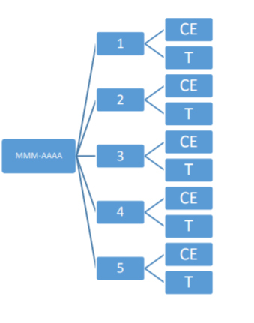

NOTA: Si las rendiciones se efectuarán “Sin Contabilidad” no debe existir la subcarpeta CE, sólo se debe dejar la carpeta T dentro de la subcarpeta del folio X.

IMPORTANTE: Si el comprobante de egreso se comparte en varias transacciones, el documento debe ser puesto en la carpeta CE de la primera transacción, el sistema después, al reconocer que es el mismo documento de las siguientes filas (folios), dada la información registrada en la planilla, replicará ese documento en todas aquellas filas con igual CE.

  - Luego de tener la carpeta XXX-20XX esta debe comprimirse en formato zip, el cual su tamaño no debe superar los 100 MB.
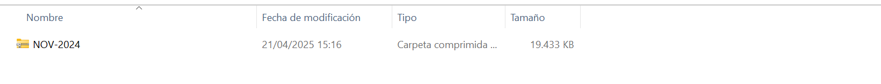
IMPORTANTE: Si se efectúa cualquier cambio dentro de las subcarpetas, ya sea modificar o eliminar documentos, esto debe realizarse en la carpeta original XXX-20XX y luego se deberá comprimirse nuevamente.

Tipos de errores que puede arrojar el sistema:
- El archivo tiene más registros de lo permitido.
- La ruta del archivo %s, se encuentra fuera de formato.
- La ruta del archivo %s, contiene el correlativo %s, no cargado en la lista de datos.
- La ruta del archivo %s, contiene %s y solo se permite CE o T.
- La ruta del archivo %s, contiene %s, contiene una extensión no permitida.
- El archivo ZIP contiene ficheros con caracteres extraños para el sistema.
- La ruta ingresada: %s, no coincide con los datos ingresados en el archivo Excel de Carga Masiva de Proyectos.
- El archivo ubicado en la siguiente ruta %s, posee un nombre más largo de lo permitido (se permite hasta 100 caracteres).
- El nombre del archivo no debe tener más de 90 letras que se encuentra en la carpeta %s.
- El tamaño del archivo %s, es mayor a lo permitido (%sMB).
Luego de tener la carpeta lista, esta debe ser cargada en la rendición que fue creada del tipo “mensual”:
- Al estar enrolado el usuario debe dirigirse a “Mis Rendiciones” y buscar aquella rendición que debe efectuarse el registro de las respectivas transacciones por medio de carga masiva.
- El usuario debe dirigirse a las “acciones” de aquella rendición y presionar el ícono de carga masiva de transacciones
- Cargar la carpeta en pestaña “Detalle carga” y luego “Subir”.
- Una vez efectuada la carga completa (todas las transacciones se encuentran con ticket) se habilitará el botón “Enviar Consolidación”.
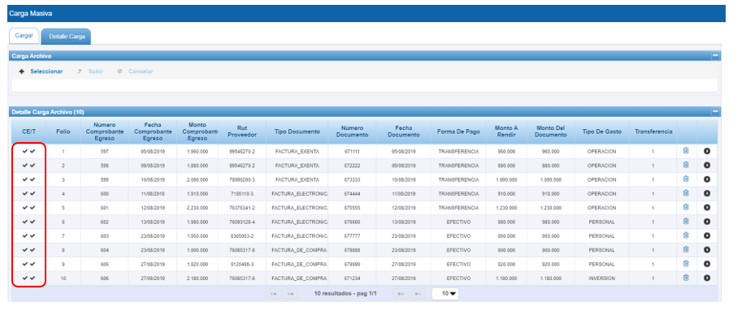
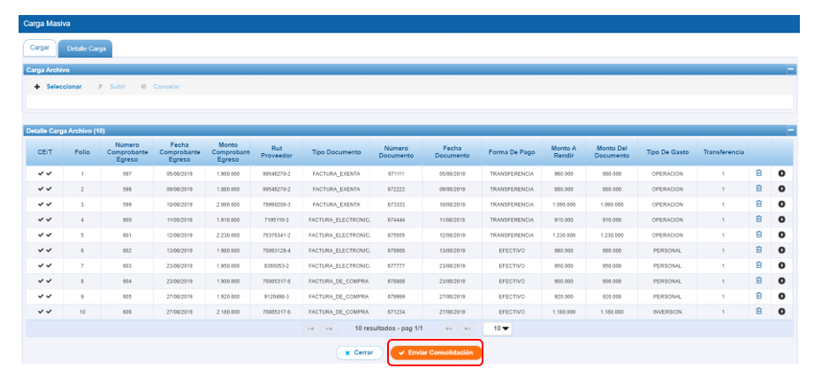
- El sistema notifica que la consolidación fue realizada exitosamente y luego, se debe presionar el botón “Cerrar”.
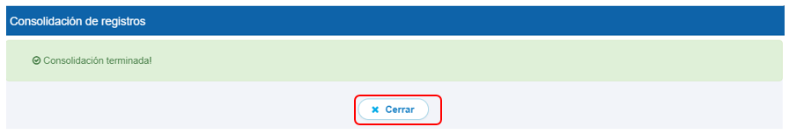

A continuación podrá ver el video explicativo para efectuar la carga de la carpeta comprimida de forma exitosa, y también un ejemplo de cuando el sistema detecta errores por estar fuera de formato.

- CARPETA DE CARGA MASIVA DE TRANSACCIONES CON TAMAÑO SUPERIOR A 100 MB.

Cuando la carpeta comprimida en ZIP tiene un tamaño superior a 100 mb, la carga de aquella debe hacerse por partes de tal manera que todas las carpetas que se carguen deben ser de un tamaño inferior a lo señalado.
- Se deben subdividir las subcarpetas de folios en varias carpetas del mes XXX-20XX. Todas esas carpetas deben llamarse del mismo modo XXX-20XX pero dentro de ellas tendrán folios distintos. A modo de ejemplo, en la primera carpeta XXX-20XX tendrá los folios del 1 al 10, en la segunda carpeta XXX-20XX tendrá los folios del 11 al 20, y así de forma consecutiva.
- Luego se deben comprimir todas esas carpetas.
IMPORTANTE: cada una de esas carpetas XXX-20XX deben estar en partes distintas guardadas, debido a que el sistema no permite dejar 2 carpetas del mismo nombre almacenadas en el mismo lugar y por defecto le va a poner “copia” o (1) para distinguirlas.
- Efectuar la carga de todas aquellas carpetas creadas, una tras otra. Todas las transacciones deben quedar con una nube, lo que significa que el sistema las tomó para efectuar la carga.
NOTA: Puede que el sistema arroje un “Error 500” al cargar desde su segunda carpeta en adelante, por lo que antes de volver a cargar aquella carpeta que arrojó el error 500, debe revisar si esas transacciones quedaron con la nube o con la marca “X” (significa que no cargó).
- En caso de que alguna transacción no cambió el ícono de “x” a nube (por posible error de formato o no encontró el documento en la carpeta), puede hacer el mismo procedimiento de crear una nueva carpeta XXX-20XX y poner ahí todos los folios que quedaron sin cargar.
- Luego de terminado este proceso, se habilita el botón “Enviar consolidación”.

A continuación podrá ver el video explicativo para efectuar la carga de las carpetas comprimidas.

Si el usuario registra al menos una transacción de forma manual, el sistema deshabilita la carga masiva.
FACTURA_EXENTA - FACTURA_ELECTRONICA - FACTURA_DE_COMPRA - BOLETA_DE_PRESTACION_SERVICIOS - BOLETA_DE_HONORARIOS_ELECTRONICA - BOLETA_DE_HONORARIOS - BOLETA_DE_COMPRA_Y_VENTA - DOCUMENTO_EXTRANJERO - OTRO - BOLETA_ELECTRONICA - BOLETA_EXENTA_ELECTRONICA - FACTURA_NO_AFECTA_O_EXENTA_ELECTRONICA - FACTURA_DE_COMPRA_ELECTRONICA - FACTURA_NO_AFECTA_O_EXENTA_IVA
- EFECTIVO - TRANSFERENCIA - CHEQUE -VALE VISTA
- PERSONAL - OPERACION - INVERSION

